Министерство науки и высшего образования Российской Федерации

Пензенский государственный университет

Кафедра «Вычислительная техника»

**ОТЧЕТ**

по лабораторной работе №8

по курсу «Логика и основы алгоритмизации в инженерных задачах»

## на тему «Определение характеристик графа»

Выполнил:

студент группы 19ВВ2

Юдин Д.А.

Приняли:

Митрохин М. А.

Юрова О.В.

Пенза 2020

Цель работы

Определить характеристики взвешенного неориентированного графа.

Лабораторное задание

### **Задание 1**

1. Сгенерируйте (используя генератор случайных чисел) матрицу

смежности для неориентированного взвешенного графа G. Выведите матрицу

на экран.

2. Определите радиус и диаметр графа G, используя матрицу смежности

графа.

3. Определите подмножества периферийных и центральных вершин

графа G, используя матрицу смежности.

4. Найдите изолированные, концевые и доминирующие вершины.

### **Листинг**

#define _CRT_SECURE_NO_WARNINGS

#include <stdio.h>

#include <iostream>

#include <stdlib.h>

#include <queue>

#include <time.h>

using namespace std;

void bfsd(int** mas1, int n, int* dist, int v)

{

queue<int> q;

q.push(v);

dist[v] = 0;

while (!q.empty())

{

v = q.front();

q.pop();

for (int i = 0; i < n; i++)

{

if (mas1[v][i] > 0 && dist[i] > dist[v] + mas1[v][i])

{

q.push(i);

dist[i] = dist[v] + mas1[v][i];

}

}

}

}

void main()

{

setlocale(LC_ALL, "RUS");

srand(time(NULL));

int n, num, v; //N-кол-во вершин, num-вершина для ввода, v-вершина для ввода

int** mas1, ** mas2;

printf("\nУкажите размер матрицы N*N: ");

scanf_s("%d", &n);

int* dist = (int*)malloc(n * sizeof(int));

int* ecst = (int*)malloc(n * sizeof(int));

int rad, diam;

diam = -1;

rad = 11;

mas1 = (int**)malloc(n * sizeof(int*));

for (int i = 0; i < n; i++)

{

mas1[i] = (int*)malloc(n * sizeof(int));

}

for (int i = 0; i < n; i++)

{

mas1[i][i] = 0;

for (int j = i + 1; j < n; j++)

{

mas1[i][j] = rand() % 11;

mas1[j][i] = mas1[i][j];

}

}

printf("\n\nВывод матрицы смежности:\n ");

for (int i = 0; i < n; i++) { // вывод матриц смежности

printf("\n");

for (int j = 0; j < n; j++) {

printf("%d ", mas1[i][j]);

}

}

for (int i = 0; i < n; i++)

{

dist[i] = 1000;

}

for (int i = 0; i < n; i++)

{

ecst[i] = -1;

}

for (int i = 0; i < n; i++) {

bfsd(mas1, n, dist, i);

printf("\nРасстояние от вершины %d до остальных:\n", i + 1);

for (int j = 0; j < n; j++)

{

printf("%d ", dist[j]);

if (dist[j] > ecst[i]){

ecst[i]=dist[j];

}

}

for (int k = 0; k < n; k++)

{

dist[k] = 1000;

}

}

printf("\nЭксцентрисы\n");

for (int i = 0; i < n; i++) {

printf("%d ", ecst[i]);

}

for (int i = 0; i < n; i++) {

if (diam < ecst[i]) {

diam = ecst[i];

}

}

for (int i = 0; i < n; i++) {

if (rad > ecst[i]) {

rad = ecst[i];

}

}

printf("\nДиаметр: %d \n", diam);

printf("Радиус: %d \n", rad);

printf("Центральные вершины: \n");

for (int i = 0; i < n; i++) {

if (rad == ecst[i]) {

printf("%d ", i+1);

}

}

printf("\nПериферийный вершины: \n");

for (int i = 0; i < n; i++) {

if (diam == ecst[i]) {

printf("%d ", i + 1);

}

}

int* deg = (int*)malloc(n * sizeof(int));

for (int i = 0; i < n; i++) {

deg[i] = 0;

}

for (int i = 0; i < n; i++) {

for (int j = 0; j < n; j++){

if (mas1[i][j] != 0) {

deg[i] = deg[i] + 1;

}

}

}

printf("\nВершины ");

for (int i = 0; i < n; i++) {

if (deg[i] == 0) {

printf("%d", i + 1);

}

}

printf(" - изолированные");

printf("\nВершины ");

for (int i = 0; i < n; i++) {

if (deg[i] == 1) {

printf("%d", i + 1);

}

}

printf(" - концевые");

printf("\nВершины ");

for (int i = 0; i < n; i++) {

if (deg[i] == (n-1)) {

printf("%d ", i + 1);

}

}

printf(" - доминирующие");

}

**Результаты работы программы**

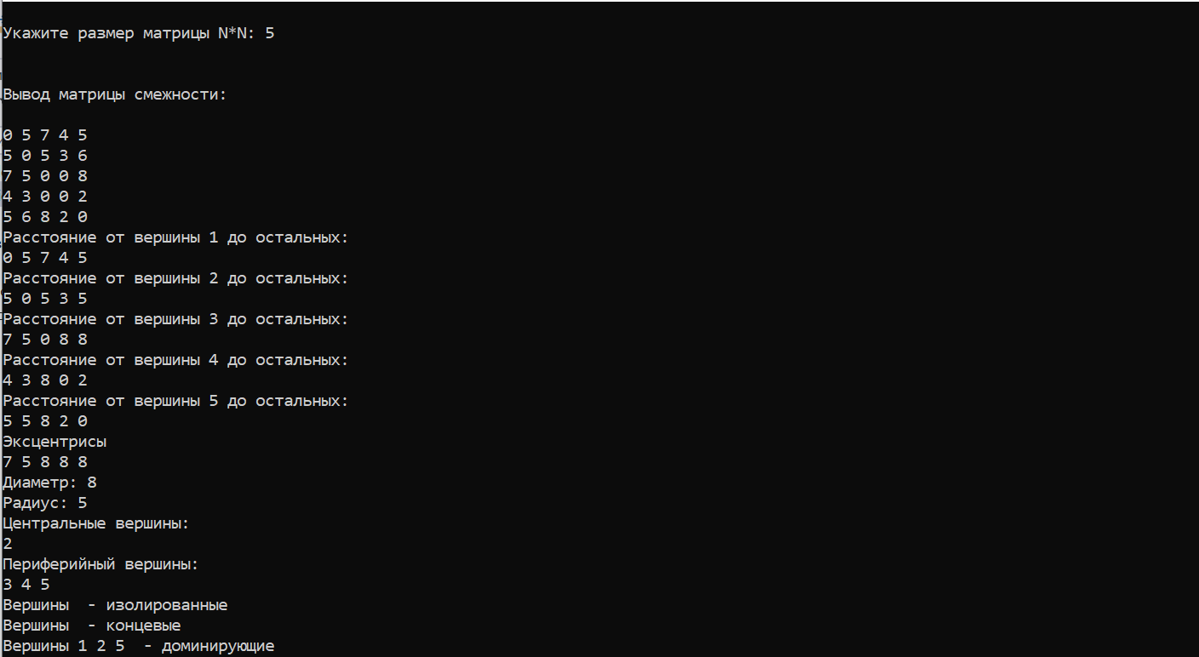

## Вывод

В ходе выполнения данной лабораторной работы мы определили основные характеристики взвешенного неориентированного графа, такие как радиус, диаметр, нашли центральные, периферийные, изолированные, концевые и доминирующие вершины.